小学数学错题典型案例
教师： 吕倩 日期：2022.2
题源 | 数学书三下第3页第6题 | 题目 | 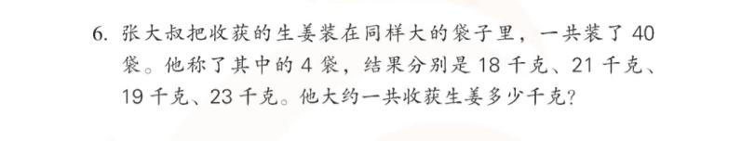
题目所
属领域
错误解答：每袋大约20千克，20×4=80（千克）

错误  类型 | 知识性错误□ 逻辑性错误☑  策略性错误□ 心理性错误□ |  | 错误原因 | 审题不仔细，受惯性思维，看到4袋和后面的千克数离得近去写，而不去分析数量关系。
知识点 | 估算；数量关系：每袋的千克数×袋数=一共的千克数
解题思路：根据数量关系去找条件，首先一共40袋是知道的，先把40写下来，再去估每袋20千克，再写×20
正确解答：每袋大约20千克，20×40=800（千克）

题目变式（类似题）：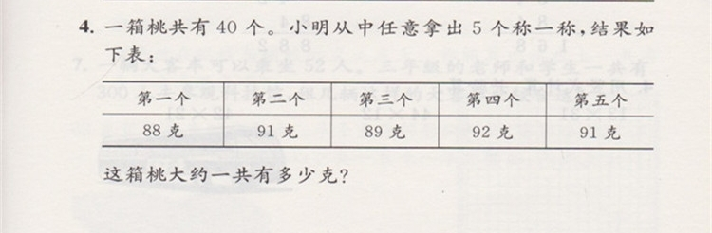
小结：解决问题时，要养成从数量关系式去分析和解决问题的习惯，哪一数量知道，可以先写出来，这样就不容易出错！

